Системные платы

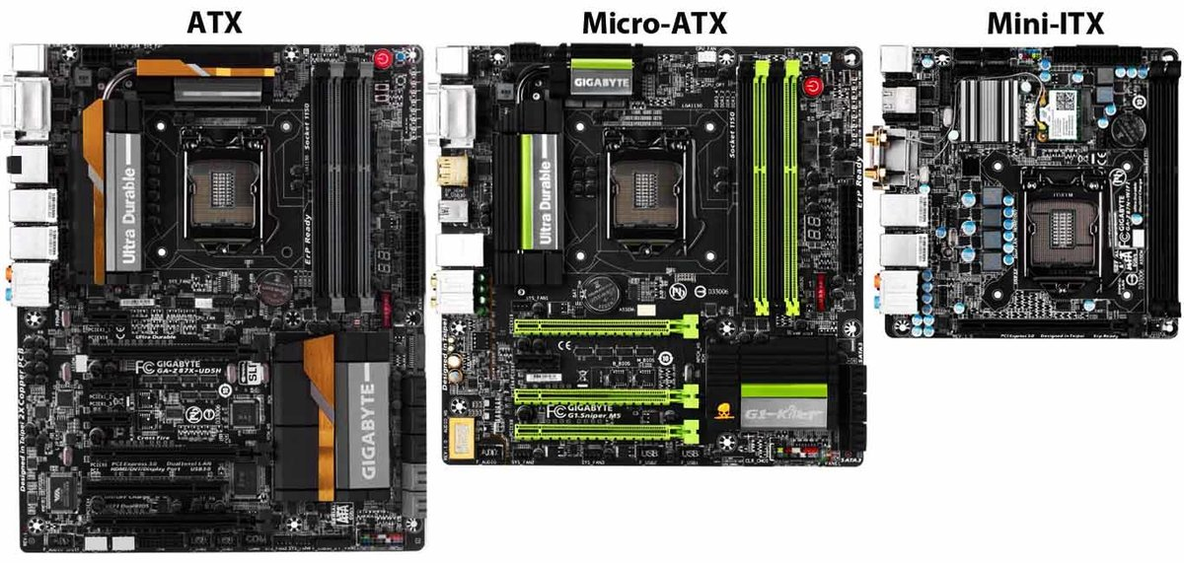
Рис 165 Основные форм-факторы материнских плат

Форм-факторы системных плат для офисных и игровых ПК

1. Форм-фактор АТХ. Доминирующий и широко распространенный стандарт, предложенный Intel еще в начале 1995 года. Габаритные размеры – 305 на 244 мм (в дюймах – 12 x 9,6). Из плюсов – функциональное разнообразие доступных слотов, портов и интерфейсов, низкая цена даже на ATX от именитых брендов. Из минусов – жесткая привязанность к корпусам такого же стандарта. Хотя недостаток и тут не слишком серьезный – из-за подобного ограничения потенциальным покупателям наоборот не придется долго ломать голову перед покупкой, а заодно не возникнет проблем с охлаждением, ведь в широком корпусе ATX просторно и с поставленной задачей – понижением температуры процессора (жестких дисков и корпусов) – справятся даже боксовские кулеры.
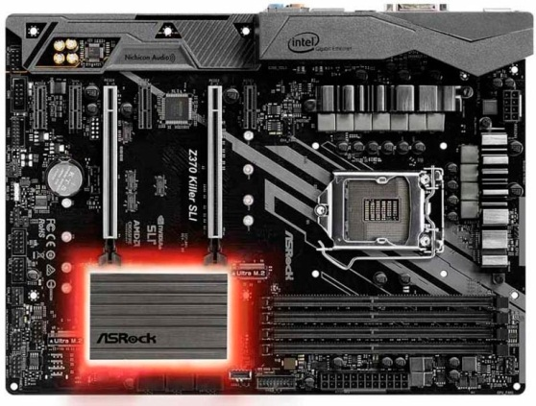 | Рис 166 Пример платы форм фактора АТХ
2. Формат FlexATX – уменьшенная с точки зрения габаритов и спецификации (229 x 191 в мм и 9 x 7,5 в дюймах) версия ATX, появившаяся на рынках с единственной целью – формально удешевить собираемые на базе постоянно обновляющихся материнских плат персональные компьютеры. Формально с поставленной задачей «новинка» справилась – из-за уменьшившихся размеров и частично исчезнувших портов, и слотов на «выходе» получались интересные, но мощные офисные ПК. Из плюсов – полная совместимость с оборудованием (корпусами и блоками питания) ATX и, если уж появилась возможность перенести материнскую плату в просторное пространство, то проблем точно не возникнет.
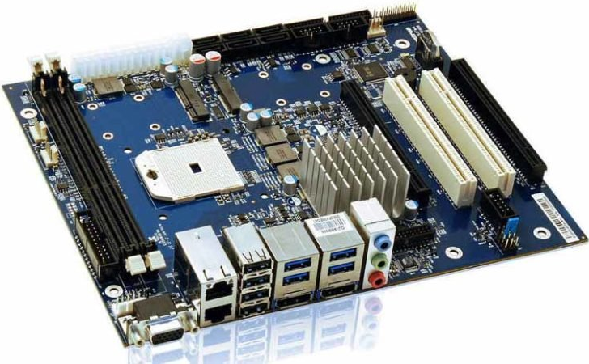 | Рис 167 Пример платы форм фактора FlexATX
3. MicroATX (mATX) – разработанный в 1997 году форм-фактор материнской платы с заранее определенными размерами (244 x 244 мм или 9,6 x 9,6 дюймов) и единственным отличием от «полноформатного» собрата – количеством PCI-слотов и интегрированной периферии. Как правило, MicroATX пригоден для офисной работы и едва ли справится с игровыми или сложными графическими задачами. Из плюсов – уже знакомая совместимость с корпусами и блоками питания ATX.
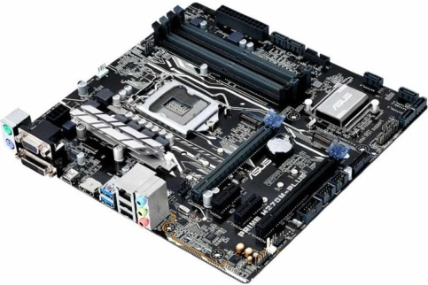 | Рис 168 Пример платы форм фактора MicroATX

Форматы системных плат для серверных систем
1. DTX и Mini-DTX. Экономические выгодные форм-факторы материнских плат, отличающиеся малыми габаритами (у DTX – 243,84 x 203,20, у mini-DTX – 170,18 x 203,2) и необычным подходом к «печати». Как отмечают производители при использовании типоразмера, как у DTX и Mini-DTX получается безотходное производство, ведь на лист текстолита влезает ровно четыре платы. Любопытная идея уже добралась до прилавков, но из-за малого количества слотов и сильных ограничений на подключение низкопрофильных карт, так и не обрела необходимую популярность и осталась практически безызвестной и редко используемой в широких кругах.
2. Формат Mini-ITX. Материнская плата, форм-фактор которой разработан VIA Technologies по лекалам ATX, но с уменьшенными параметрами (170 x 170 мм). Главное назначение подобных платформ для сборки ПК – серверные мультимедийные и развлекательные домашние и офисные системы, где не применяются дорогостоящие компоненты (видеокарты и процессоры), а с охлаждением справятся даже крошечные кулеры (в основном охлаждение и вовсе пассивное, да и полноформатные кулеры точно не влезут в малогабаритные корпуса, разработанные под Mini-ITX). Из плюсов – широкое распространение форм-фактора, из-за чего точно не возникнет проблем с выбором (легко подобрать и ценовую категорию, и подходящие габариты).
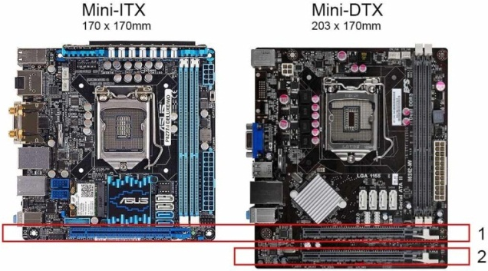
Форматы материнских плат для компактных ПК

1. Форм-фактор Extended ATX eATX. При разработке идеальных платформ для серверных компьютеров, производители пытались придумать способ размещения в одном, пусть и большом корпусе сразу несколько видеокарт, процессоров и серии планок оперативной памяти. Долгие эксперименты с формами и размерами, в итоге, и привели к появлению Extended ATX (eATX), который, пусть и не обрел окончательной популярности в мире, но задал новый стандарт для остальных. Размеры eATX – 305 x 305 мм, а, значит, ни проблем с производительностью не возникнет, ни с использованием целой стопки жестких дисков и твердотельных накопителей, мощных видеокарт и процессоров. Ну, и подумать об охлаждении тоже придется!
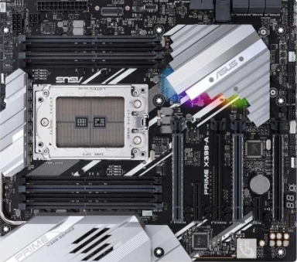 | Рис 169 Пример платы форм фактора Extended ATX eATX
2. Форм-фактор SSI CEB. Высокопроизводительные системы, серверы, рабочие полноформатные станции – впервые SSI CEB (Compact Electronics Bay) появился в 2005 году благодаря усилиям Intel, Dell и IBM и тут же превратился в культ: тут и поддержка нескольких процессоров, и уменьшенная стоимость материалов при разработке и печати, и гибкость итогового производства, где легко добавлять новые компоненты и менять уже имеющиеся. Кроме того, SSI CEB совместим с ATX и грамотно продуман с точки зрения температурного управления и электромагнитной интерференции.
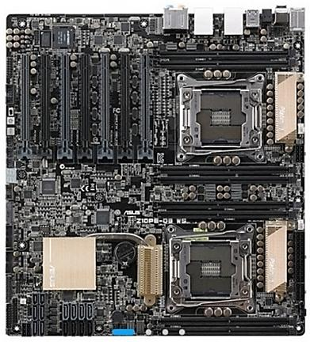 | Рис 170 Пример платы форм фактора SSI CEB

11.2 Структура материнской платы
Для примера буду рассматривать популярную и весьма удачную модель Gigabyte Z390 Aorus Pro (рис 171). Если чего-то на ней нет, то примеры будут взяты от других материнских плат.
Питание материнской платы
Начнем с системы питания. Ибо без электричества материнская плата, как и подключенные к ней остальные комплектующие, просто красивые куски текстолита со множеством блестящих, и не очень, штучек, установленных на них. А вот с электричеством…
Обеспечивает его блок питания (БП), от которого через 24-контактный разъем (рис 172) подаются основные напряжения – это ±12 В, +5 В, +3.3 В. Такой разъем есть на всех материнских платах для настольных ПК. Это не все требуемые напряжения, но о них будет рассказано ниже, в соответствующем разделе, посвященном питанию процессора.
На рисунке 173 приведена распиновка разъема. Провода имеют разный цвет, и по ним можно определить, какое напряжение/сигнал они передают.
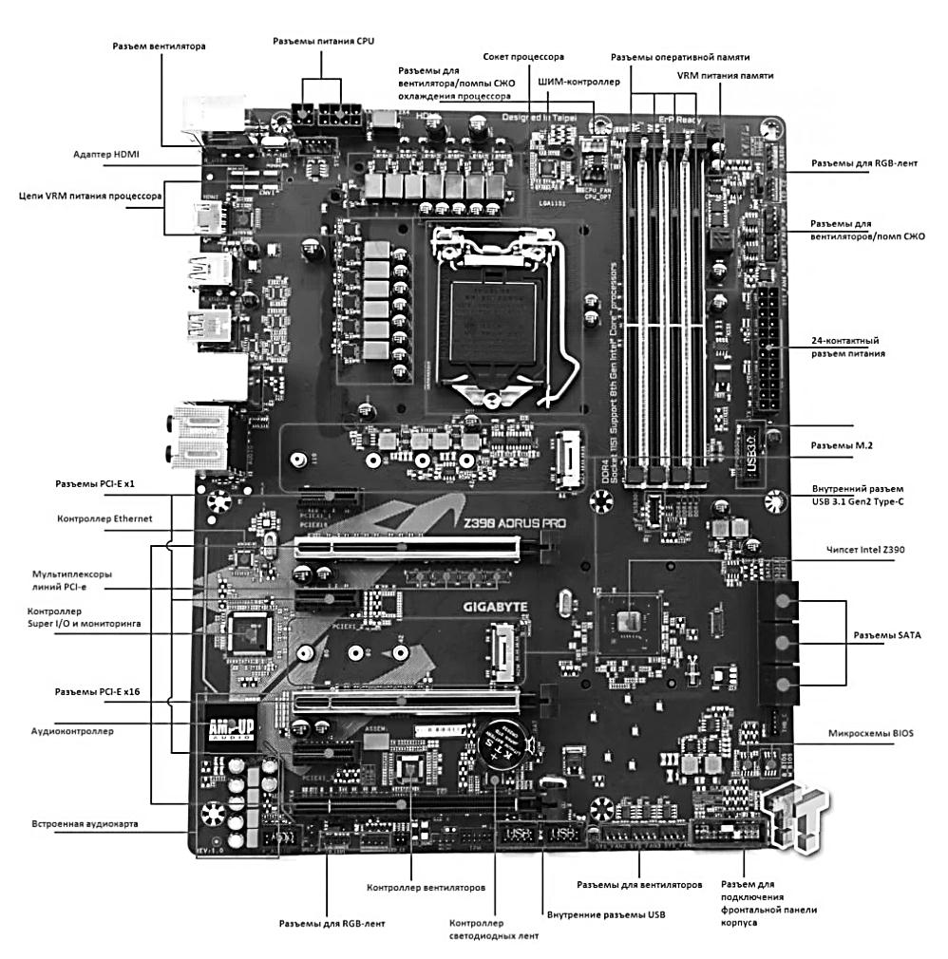
Рис 171 Материнская плата модель Gigabyte Z390 Aorus Pro
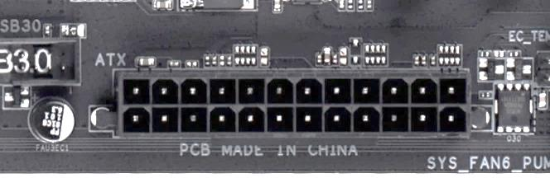
Рис 172 Разъем питания на материнской плате
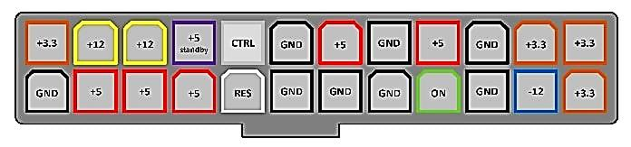
Рис 173 Распиновка разъема питания на материнской плате
Материнская плата от этого разъема передает необходимые напряжения на все разъемы и компоненты, но тут есть одна проблема. В первую очередь она связана с питанием дискретных видеокарт, особенно мощных. Дело в том, что через разъем PCI-Express можно обеспечить потребителя мощностью примерно до 75 Вт. Мощность же в 200-300 Вт для видеокарт – обычное дело. С такой нагрузкой материнская плата справиться уже не может.
Приходится звать на помощь БП, который через специальный разъем запитывает видеокарту. Или несколько, если используется более одного графического адаптера в режиме SLI/CrossFire. К сожалению, это не единственный на данный момент случай, когда требуется внешнее питание компьютерного компонента.
Процессорный сокет
Собственно, процессор – та самая «печка» (в прямом и переносном смысле), от которой часто и начинается сборка и конфигурирование будущего компьютера. С точки зрения анатомия материнской платы его можно назвать сердцем всей системы. У него множество характеристик, но сегодня нас интересует одна – сокет. По сути, это разъем, используемый для установки его в материнскую плату.
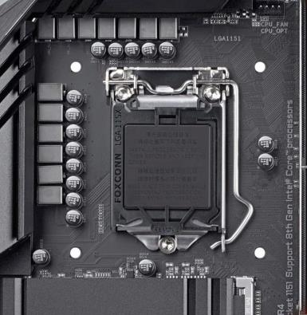 | Если говорить о современных ПК, то для процессоров Intel используется два сокета, мэйнстримовский 1151v2 и 2066 для построения высокопроизводительных игровых систем и рабочих станций. Наиболее актуальными для CPU AMD являются AM4 для последнего поколения процессоров Ryzen и TRX4 для мощных Ryzen Threadripper.  До сих пор используются и более старые сокеты, 1151 первой версии
Рис 174 Сокет процессора на материнской плате
для процессоров Intel Core 6-го или 7-го поколений, 1155 для еще более старых CPU, AM3+ для процессоров AMD и ряд других. Различаются они только размерами, количеством контактов.
Металлическая скоба фиксирует процессор в сокете, обеспечивая надежный контакт. Следует быть аккуратным и не трогать эти контакты. Повредить их просто, а восстановить может оказаться очень сложно.
Собственно, это все, что необходимо знать. Этот сокет служит только для установки процессора.
Система питания процессора/памяти
И здесь уместно вновь вернуться к вопросу питания. Раньше мы уже говорили про 24-контактный разъем, от которого подаются требуемые напряжения на многие компоненты компьютера. Опять-таки, с точки зрения анатомия материнской платы напрашивается аналогия с кровеносной системой. Также для мощных видеокарт необходимо внешнее питание из-за большой потребляемой мощности.
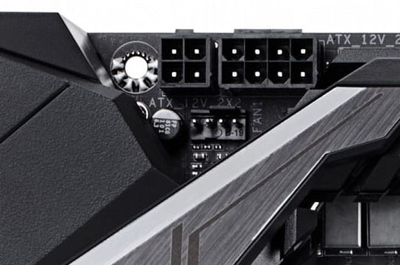 | Похожая история и с процессором, с той лишь разницей, что БП просто не имеет необходимого напряжения. Когда речь заходит о мощных многоядерных процессорах, то без дополнительного питания не обойтись. Поэтому, вновь на помощь приходит БП, имеющий соответствующие шлейфы.
Рис 175 Разъемы питания процессора и памяти
Соответственно, на материнской плате находятся разъемы, которые обычно располагаются рядом с процессором для уменьшения длины дорожек, идущих от разъема до CPU. Как правило, используется как минимум один 4-х или 8-контактный разъем. Чаще встречаются два таких разъема – один 8-контактный, а второй имеет либо 4, либо 8 контактов.
Фазы питания CPU
Но важно не только наличие дополнительных разъемов питания. Важно и количество фаз питания, и их конфигурация. В первую очередь на это надо обращать внимание при использовании мощных CPU и их разгоне. По сути, правило «чем больше фаз, тем лучше» вполне себя оправдывает.
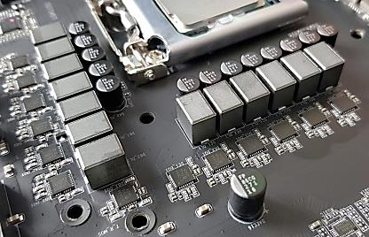 | Кратко о тех компонентах, которые располагаются вокруг процессорного сокета. Они закрыты двухсекционным радиатором с тепловой трубкой, но если его снять, то увидим такую картину.  Плата Gigabyte Z390 Aorus Pro имеет 13 фаз питания процессора. Если посчитать все элементы (конденсаторы,
Рис 176 Конденсаторы, дроссели и мосфеты для поддержки питания процессора
дроссели и мосфеты), то их будет ровно по 13. Для процессора используются 12 элементов Vishay SiC634 с максимальным током в 50А каждый. Для питания встроенного видеоядра - Vishay SiC632.
Управляется это 7-канальным ШИМ-контроллером Intersil ISL69138. Он виден на фото в левом верхнем углу (рис 176), помеченный кругом. Как же получаются итоговые 13 фаз? Для этого применяются удвоители ISL6617A, которые распаяны на обратной стороне платы. В итоге, 6 фаз на CPU удваиваются, и получаем 12.
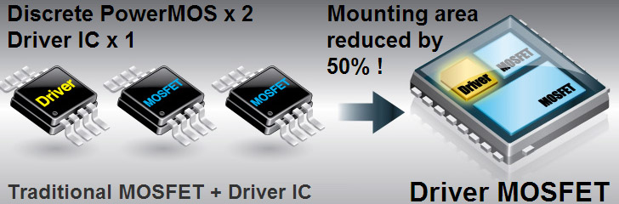
Мосфеты в первую очередь, необходимо охлаждать. Чем мощнее CPU, чем выше разгон, тем более внимательно надо следить за температурой этих элементов. Для этого устанавливается специальный радиатор. В экстремальных ситуациях не лишим будет дополнительный обдув этой зоны.
Околосокетное пространство
В данном случае речь именно о пространстве. При взгляде на любую материнскую плату в непосредственной близости от процессорного сокета видим незанятое место. Если там и расположены какие-либо элементы, то необходимо, чтобы они имели как можно меньшую высоту.
Нужно это для того, чтобы ничто не мешало установке процессорного кулера. А ведь он может быть весьма внушительных размеров, когда речь заходит об охлаждении мощных CPU. На плате есть четыре монтажных отверстия.
Т. к. процессорный кулер, порой, громоздок и тяжел, обычно на обратной стороне платы располагается увеличивающая механическую прочность металлическая пластина. Она не позволяет под весом кулера деформироваться плате в районе сокета. Иногда данная пластина бывает большой, выполняя заодно роль дополнительного элемента системы охлаждения.
Слоты памяти
Куда уж без памяти. И опять-таки, следовать правилу «памяти много не бывает» мешают только ограничения платы, собственные финансовые возможности, количество слотов (рис 177) и околосокетное пространство.
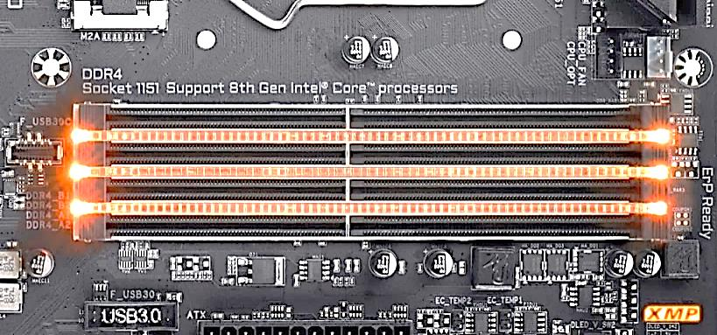
Рис 177 Слоты памяти на материнской плате

Почему? Если планируется разгон процессора, то скорее всего будет установлен массивный кулер, который справится с высокой нагрузкой. При этом память вряд ли будет бюджетная. Она должна быть способна работать на повышенных частотах, а, соответственно, тоже будет оборудована радиатором, увеличивающим высоту модулей DRAM.
В итоге нередко встречается ситуация, что размеры процессорного кулера не позволяют установить определенные модули памяти в один или даже два разъема. Даже если все же получится поставить модули DRAM, а сверху над ними будет нависать радиатор процессорного охладителя, то на работоспособность это не повлияет, но вот неудобств добавит, если понадобится заменить планку памяти другой.
Если теплорассеиватели памяти снабжены подсветкой, а они частично будут закрыты вентилятором/радиатором массивного охладителя для CPU, эстеты вряд ли этому обрадуются. Избежать проблем поможет система жидкостного охлаждения.
Количество сокетов памяти зависит от процессора, т. к. контроллер памяти находится в нем. В большинстве случаев имеется двухканальный контроллер, с возможностью установки до двух модулей DRAM на каждый канал. Итого – четыре слота. В более дорогих системах слотов может быть до 8 штук.
Рассматриваемая в качестве примера материнская не имеет цветовой дифференциации разъемов оперативной памяти. Просто рядом со слотами есть надписи «DDR4-B1», «DDR4-B2», «DDR4-A1», «DDR4-A1». Что это такое? Это как раз и есть маркировка каналов памяти. Рекомендуется использовать по два одинаковых модуля DRAM в параллельном режиме. Это подразумевает, что один модуль подключается к разъему первого канала памяти, второй – к разъему второго канала памяти. Если есть еще пара модулей, то они ставятся аналогично. Параллельный режим позволяет задействовать сразу два контроллера памяти и несколько увеличить быстродействие.
В случае с подопытной платой, если, например, есть два модуля по 8 ГБ, то их лучше поставить в разъемы, промаркированные как «DDR4-B1» и «DDR4-A1». Это первый и третий, если смотреть со стороны процессора. Или установить в другую пару разъемов, что сути дела не меняет. В любом варианте один модуль будет работать с первым каналом памяти, второй – со вторым.
Система питания DRAM
Оперативную память, как и любое другое устройство, надо обеспечивать электричеством, и на материнской плате также присутствуют цепи питания DRAM. Если посмотреть на спецификации модулей памяти, то можно увидеть, что рабочее напряжение у них обычно 1.2 В. Штатный блок питания такого напряжения не предоставляет. Значит, опять его надо сформировать самостоятельно по аналогии с питанием процессора, с той лишь разницей, что большое количество фаз не требуется и часто обходятся одной, редко – двумя.
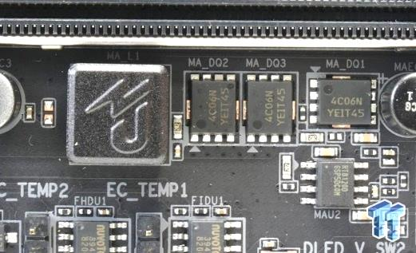 | Возле сокетов для модулей ОЗУ на рассматриваемой в качестве примера плате можно найти несколько чипов Richtek RT8120, которые являются однофазными ШИМ-контроллерами. Они используются для питания памяти, а также сигналов VCCSA и VCCIO. Большой нагрузки тут
Рис 178 Чипов Richtek RT8120

нет, параллелить незачем, да и греться тоже нечему, поэтому дополнительные средства охлаждения в данном случае не используются.
На других моделях материнских плат могут быть иные компоненты разных производителей, но суть от этого не меняется.
Чипсет
Это еще один весьма важный компонент материнской платы. Обычно каждый производитель CPU предлагает несколько моделей чипсетов, предоставляющих свой набор возможностей. Так, младшие модификации не имеют функции разгона процессора по множителю, имеют меньшее количество линий PCI- E интерфейса и прочие ограничения.
Топовые модификации предоставляют максимальный функционал. Правильный выбор чипсета не менее важен, чем выбор процессора.
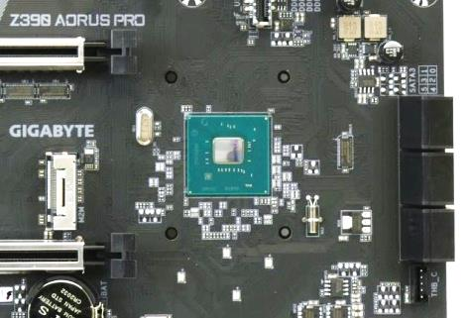 | Порой чипсет называют еще набором системной логики. Почему «набор», если микросхема, по сути, одна? Те, кто еще лет 10 назад держал в руках материнскую плату, помнят, что в те былинные времена использовались две микросхемы, которые назывались незатейливо – «северный мост» (Northbridge - NB)
Рис 179 Чипсет
и «южный мост» (Southbridge - SB). И это действительно было набором.
Северный мост отвечал за общение процессора с памятью, а также за обмен с видеокартой. Южный мост (рис 179) обеспечивал работу накопителей, портов ввода/вывода, сетевых интерфейсов и т. п. Ныне функции северного моста переданы процессору, и надобность в дополнительном чипе отпала. В наборе остался только южный мост, коим, по сути, и является чипсет.
Если проводить аналогии с анатомией человека, то ранее мы рассматривали голову, мозг, его кровоснабжение (систему питания) и т. п. Сейчас же добрались до позвоночника. До этакого каркаса, который обеспечивает управление большинством устройств, составляющих компьютерную систему.
Именно на чипсет возложены функции работы с накопителями, подключаемыми по интерфейсам SATA или PCI-E, с USB портами, обеспечение функционирования аудио чипа, сетевого контроллера и т. п. Несколько особняком стоит задача перераспределения линий PCI-Express.
Линии PCI-Express что это такое? Если кратко, то этот интерфейс предоставляет n-ое количество интерфейсных линий. Каждая из них обеспечивает известную пропускную способность. На данный момент наиболее используемой является 3-я версия PCI-E, имеющая скорость в 8 ГТ/с (Гиго транзакций в секунду) на каждую линию. Новейшие на данный момент чипсеты AMD X570 и TRX40 поддерживают более скоростную, 4-ю версию этого интерфейса с пропускной способностью каждой линии в 16 ГТ/с.
Количество имеющихся в распоряжении чипсета линий PCI-E разнится в зависимости от модификации этого чипа. Так, самый младший на настоящий момент Intel H310 имеет всего 6 линий, причем уже устаревшей 2-й версии интерфейса, а топовые Z390 и Q370 располагают 24-мя линиями.
Задача системного чипа состоит в распределении их между имеющимися устройствами. Сразу скажем, что вполне реальна ситуация, когда линий может и не хватить. Если возвращаться к рассматриваемой для примера Gigabyte Z390 Aorus Pro, то использующийся чипсет предоставляет 24 линии PCI-E.
Еще одна важная функция чипсета – возможность разгона процессора по множителю. Не все модификации системной логики позволяют это. По сути, у Intel это только Z390 имеет такую способность. Уже неактуальный Z370 и редко встречающийся Q370 в расчет не берем.
AMD более лояльна к пользователям. Гнать CPU по множителю можно не только на топовом X570. Тем не менее, не следует забывать об этом, и если оверклокинг (разгон) входит в сферу интересов, то выбор существенно ограничивается.
Чипсеты требуют охлаждения, и как минимум, они закрыты радиаторами. В случае с AMD X570 этот чип работает с шиной нового поколения, позволяет подключать большее количество устройств и из-за этого греется весьма прилично. Неудивительно, что пассивного охлаждения оказалось мало и добавлен специальный небольшой вентилятор.
PCI разъемы
В большинстве случаев используется как минимум одна дискретная видеокарта, т. к. встроенное видеоядро для игр не годится. Значит, материнская плата должна иметь разъем для дополнительного графического адаптера и обеспечить его функционирование. Нередко видеокарт может быть 2 и даже больше.
Но не только видеокартами ограничивается список устройств, которые используются в компьютере. Внешняя звуковая карта, адаптер для SSD M.2 накопителей, RAID-контроллер и т. п. – все они устанавливаются в разъемы PCI-E и забирают себе часть имеющихся ресурсов.
В зависимости от типа устройств, используются разные по физическому размеру разъемы PCI-E (рис.180). Всего существует 3 типоразмера таких разъемов. Два из них, самый большой и самый маленький, представлены на плате, которая служит нам сегодня в качестве образца.
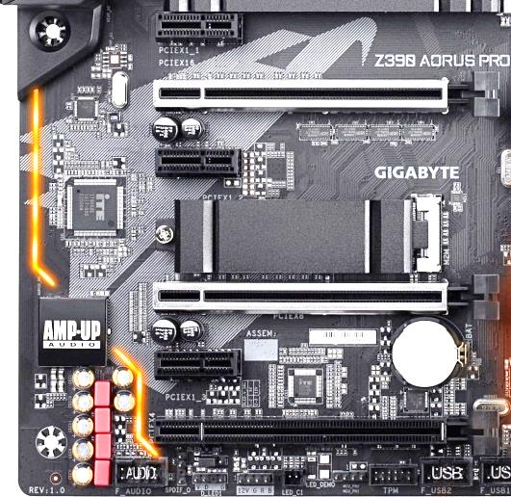 | Возможность использования нескольких плат расширения зависит не только от наличия нужного количества разъемов, но и от чипсета. А если точнее – то от количества линий интерфейса PCI-E и возможности их перераспределения между устройствами.  Для видеокарт и прочих устройств, которым требуется 4 (и более) линии PCI-E применяется самый большой разъем, чаще всего его обозначают как PCI-E x16. В данном случае
Рис 180 Разъемы PCI-E
«x16» показывает количество линий интерфейса. Это максимальное их количество, но не обязательное, и это надо помнить.
Рассмотрим нашу плату. Хорошо видно, что есть три разъема PCI-E x16. Значит ли это, что все они имеют по 16 линий? Теоретически, они МОГУТ иметь столько линий, но НЕ ОБЯЗАНЫ. Если обратиться к спецификациям на плату, то мы видим, что первый разъем действительно имеет 16 линий PCI-E, которыми ее обеспечивает процессор.
Второй разъем при тех же физических размерах может использовать только 8 интерфейсных линий, а третий – 4. Причем, линии к первым двум разъемам PCI-E x16 поступают от процессора, а к остальным – от чипсета. И этот последний как раз играет тут важную роль.
Если установлена только одна видеокарта в первый PCI-E разъем, то все просто, 16 интерфейсных линий подаются от CPU. Если же установить во второй разъем еще одну видеокарту, то ситуация изменится. 16 процессорных линий поделятся пополам между разъемами, и эту диспетчеризацию выполняет чипсет.
Кстати, то же самое произойдет, если во второй разъем будет установлена любая другая карта расширения. Видеокарта в первом разъеме будет переведена в режим x8. Еще 8 процессорных линий чипсет отдаст второму разъему. Будет ли использовать все предоставленные ресурсы установленная в него плата расширения или нет – не важно, разделение линий пополам все равно произойдет.
Напоминаем, что в данном случае рассмотривался пример реализации конкретной модели материнской платы. Распределение интерфейса может варьироваться в зависимости от модели чипсета и даже поколения процессора, что в большей степени актуально для CPU AMD.
Сам же чипсет имеет n-ое количество собственных линий PCI-E, и распоряжается он ими сам. Вернемся к нашей Gigabyte Z390 Aorus Pro. Третий PCIe x16, который располагает 4-ми линиями, и все «маленькие» PCIe x1 (по одной линии PCI-E каждый) подключены к чипсету. Итого, из имеющихся у Z390 24 линий 7 (4+1+1+1) уже заняты. Куда девать остальные – об этом чуть ниже, а сейчас закончим с разъемами PCI-E.
На нашей плате можно заметить, что два из трех разъемов заключены в металлический каркас. Чаще всего его используют там, куда ставится видеокарта. Нужна эта «броня», во-первых, для усиления механической прочности разъема, т. к. мощные видеокарты с громоздкой системой охлаждения могут весить очень прилично. Во-вторых, считается, что металлическая оболочка позволяет снизить влияние помех и улучшить прохождение сигналов.
Сложно сказать, насколько все это справедливо, но если производители так считают – то тут все равно ничего не сделаешь. Зато имеем косвенный признак, сколько видеокарт можно использовать с данной материнской платой.
Разъемы M.2
Практически все современные материнские платы имеют как минимум один разъем M.2 для установки SSD накопителей соответствующего форм-фактора. На рассматриваемой сегодня Gigabyte Z390 Aorus Pro таких разъемов два (рис 181), но может быть их три, и даже больше в некоторых топовых моделях, использующих специальную переходную плату.
Располагаться разъемы M.2 могут в разных частях, это зависит только от фантазии производителя. Бывает, что один из разъемов размещается на обратной стороне платы. У некоторых моделей материнских плат ASUS такой разъем расположен вертикально, что позволяет выиграть место за счет перпендикулярного по отношению к плоскости платы расположению накопителя. Насколько этот вариант удобен в пользовании – вопрос спорный.
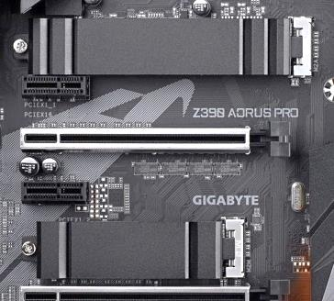 | О том, какой/какие интерфейсы поддерживаются каждым из разъемов, надо смотреть в спецификациях на материнскую плату. Разъемы могут быть универсальными, т. е. позволяют установить как SATA, так и PCIe накопители. Либо может использоваться только один интерфейс.  Также в описании на конкретную модель материнской платы указано, SSD
Рис 181 Разъемы M.2
какого размера получится установить. В модели, взятой для примера, в первом разъеме можно использовать любые SSD M.2 с размером от 2242МБ до 22110МБ. Во втором – только до 2280МБ. О том, чем отличаются накопители M.2 и что они из себя представляют, читайте в этом моем материале.
Еще один важный момент – охлаждение накопителей в этих разъемах. Большинство материнских плат среднего и более высокого уровня уже имеют штатные радиаторы, и как показывают тестирования накопителей M.2, особенно с интерфейсом PCIe, нагрев – проблема, с которой приходится бороться.
Вернемся немного к линиям интерфейса PCI-E. Выше мы уже видели, что 7 линий были задействованы для разъемов PCI-E. В данном случае, если в нашу плату мы установим два накопителя PCIe x4, то нам потребуется еще 8 линий интерфейса, и таким образом, из имеющихся 24 15 уже будут заняты.
На этот момент тоже следует обращать внимание, на количество дополнительного оборудования, которое планируется использовать. Может оказаться, что вам не хватит ресурсов для подключения всего. Например, чипсет Intel B360 имеет всего 12 линий PCI-E 3.0.
Следует также упомянуть, что разъем M.2 используется не только для накопителей. Многие материнские платы снабжены беспроводным адаптером, или предусматривают возможность его установки. Для этого на плату ставят еще один M.2, который имеет ключ E и предназначен только для таких устройств. В данном случае плата поддержки модуля Wi-fi не имеет.
Разъемы для накопителей
Строго говоря, в предыдущем разделе тоже было рассказано о разъемах для накопителей. Сейчас же речь про более традиционные SATA и гораздо менее известные U.2.
Хотя скорость SSD, особенно с интерфейсом PCI-E, впечатляет и радует, сравнение их цен с традиционными жесткими дисками несколько расстраивает. Старые добрые HDD медленные, шумные, но пока что имеют как минимум одно преимущество – емкость. Если точнее, то стоимость единицы емкости. За цену среднестатистического SSD емкостью 1 ТБ можно легко приобрести 4-терабайтный «винчестер».
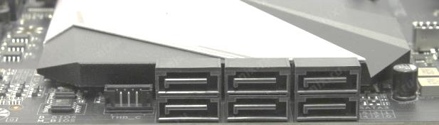 | Для подключения таких накопителей нужен используемый уже не одно десятилетие интерфейс SATA и соответствующий разъем. В настоящее время этот интерфейс имеет 3-ю
Рис 182 Разъемы SATA

версию, и служит для подключения как традиционных HDD, так и SSD форм-фактора 2.5 дюйма. Скорость их работы будет ограничена пропускной способностью интерфейса, но далеко не всегда необходимо быстродействие шины PCI-E. А вот для хранения всякой всячины SATA устройства подходят более чем.
В подавляющем большинстве случаев материнские платы имеют как минимум 4, а чаще всего 6, и даже более таких разъемов. Расположение их на плате, ориентация в пространстве (параллельно плоскости платы и перпендикулярно) – это зависит от производителя материнки.
Здесь вновь следует сказать несколько слов про распределение интерфейсов В данном случае не PCI-E, а SATA. Чипсет позволяет подключить до 6 устройств SATA, но у нас есть возможность установки двух SSD M.2 с таким интерфейсом. Значит ли это, что мы можем в итоге получить 8 накопителей SATA?
Нет, не можем. В мануале на нашу плату написано, что если в первый разъем M.2 установить SSD SATA, то чипсет отключит порт SATA3-2. Если же SSD M.2 SATA будет установлен во второй разъем, от отключатся порты SATA3-4 и SATA3-5. Т. е. в любом случае можно использовать максимум 6 SATA устройств.
Некоторые материнские платы имеют разъем U.2, который пригоден для подключения соответствующих накопителей. Например, у Asus Pro WS X570-ACE такой разъем есть. Устройства для U.2 широкого распространения не имеют, но тем не менее, иногда встречается их поддержка.
Вспомогательные чипы
Чипсет может многое, но не все. Ему требуется помощь других чипов, которые занимаются узкоспециализированными задачами. С рядом таких чипов давайте кратко познакомимся.
- Контроллер Ethernet
Сложно сейчас представить компьютер, который не подключен к сети. Хотя все большее распространение получает Wi-fi, старый добрый «кабель» пока чувствует себя уверенно. Мало того, он может предложить скорости, пока что не достижимые для беспроводных альтернатив.
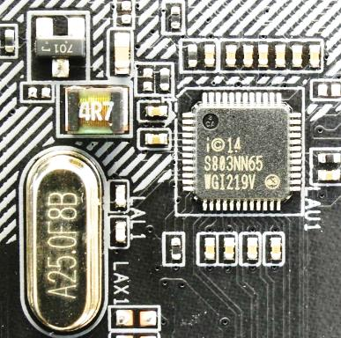 | В рассматриваемой для примера Gigabyte Z390 Aorus Pro есть один гига-битный интерфейс на хорошо зарекомен-довавшем себя чипе Intel i219-V. Кстати, металлический округлый элемент слева от него – это кварцевый резонатор.  В ряде моделей может использо-ваться несколько сетевых интерфейсов, в том числе с пропускной способностью до 10 Гб/с. Для каждого из них имеется свой собственный контроллер.
Рис 183 Контроллер Ethernet

- Контроллер SATA
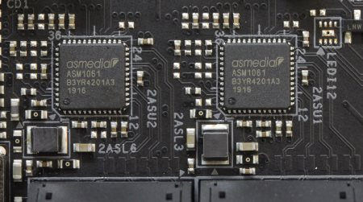 | Про порты SATA мы уже говорили, за их работу отвечает чипсет. Какой еще может быть контроллер? Дело в том, что, нап-ример, плата ASRock Z390 Extre-me4, имеет 8 разъемов SATA. По-нятно, что возможностей чипсета не хватит. Поэтому на помощь
Рис 184 Контроллер SATA
приходят микросхемы сторонних производителей.
Как правило, используется чип компании ASMedia ASM1061. Этот контроллер позволяет получить два дополнительных порта SATA. Интересно, что плата ASRock X570 Creator имеет аж два таких чипа, хотя всего разъемов SATA здесь 8. Используемый чипсет AMD X570 вполне мог бы справиться с ними самостоятельно. Видимо, такое решение принято для того, чтобы частично разгрузить чипсет, т. к. ему и так есть чем заняться. Заодно получится несколько снизить нагрев этого и так горячего «камушка».
- Аудиоконтроллер
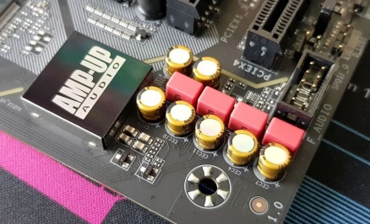 | Наверное, сейчас нет ни одной материнской платы (за исключением, возможно, серверных), не оснащен-ной встроенной звуковой картой. Об-суждение качества их звучания не входит в сферу сегодняшнего разго-вора.  В зависимости от иерархии
Рис 185 Аудиоконтроллер
материнской платы могут использоваться бюджетные аудиоконтроллеры, либо более «продвинутые», да еще дополнительно снабженные дополнительным усилителем наушников, ЦАП и т. п.
Обычно аудиотракт производители стараются изолировать от остальной части материнской платы для снижения помех, наводок, искажений. Найти все это хозяйство обычно не трудно. В большинстве случаев аудиоконтроллер и вспомогательные элементы расположены в левом нижнем углу платы. Часто выделяется звуковая карта и наличием нескольких блестящих высококачественных конденсаторов, а также подсветкой.
- Мультиплексоры шины PCI-E
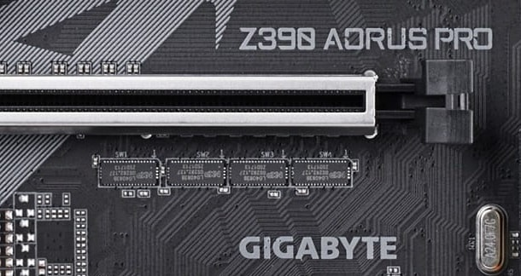 | Выше мы говорили про деление 16 процессорных линий PCI-E поровну между двумя ра-зъемами в случае использования двух видеокарт. Упоминали, что управляет этим действием чип-сет. А собственно «перебросом» линий с одного разъема на дру-
Рис 186 Мультиплексоры шины PCI-E
гой занимаются микросхемы-мультиплексоры. В данном случае, на рассматриваемой плате это чипы ASM1480 производства ASMedia.
Они хорошо видны на фото, располагаются под первым разъемом PCI-E x16. В других моделях материнских плат могут применяться микросхемы других производителей, но принцип работы остается тем же.
- Мониторинг и управление вентиляторами
На плате есть специальный чип, который выполняет контроль за состоянием материнки, мониторит температурный режим и задает скорость вращения подключенных вентиляторов. В Gigabyte Z390 Aorus Pro используется чип iTE IT8688E (рис 187), дополненный контроллером IT8795. Он позволяет подключать восемь устройств охлаждения. Два из них могут иметь потребляемый ток до 2 А каждый, что в результате дает возможность использовать системы жидкостного охлаждения.
Чипы других производителей можно встретить в материнских платах иных брендов, но выполняемые функции аналогичны.
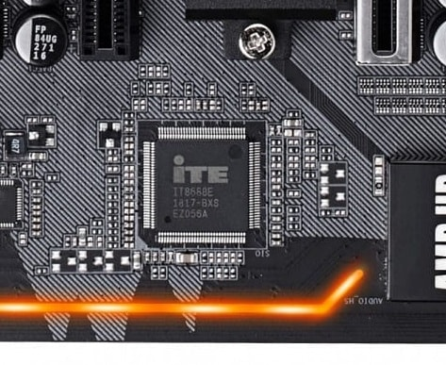 | 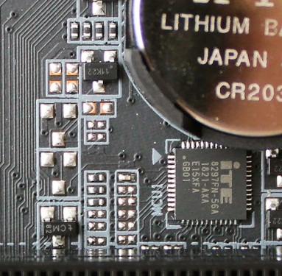
Рис 187 Чип iTE IT8688E | Рис 188 Управление подсветкой

- Управление подсветкой
Без лампочек сейчас не жизнь, а иллюминацей также должен кто-то управлять. Грузить этой работой процессор или чипсет не вполне логично. Зато эту работу отлично выполняют специализированные контроллеры. В нашем случае это микросхема ITE IT8297FN.
BIOS
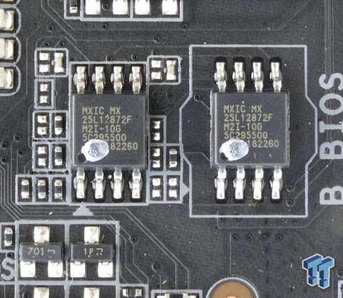 | Компания Gigabyte тради-ционно применяет функцию Dual-BIOS. Она заключается в исполь-зовании двух микросхем емкос-тью по 128 Мб для хранения теку-щей конфигурации и резервной. Расположены эти два чипа в ниж-нем правом углу.  Материнские платы других производителей могут обходиться одной микросхемой, выпускаться она может разными фирмами.
Рис 189 BIOS

USB
Чипсет имеет широкие возможности по поддержке самых разнообразных версий USB. Тем не менее, чтобы разгрузить Z390, применяются сторонние контроллеры, концентраторы. К последним относится чип GL850S, который обеспечивает работу 4-х портов USB 2.0 на задней панели.
HDMI
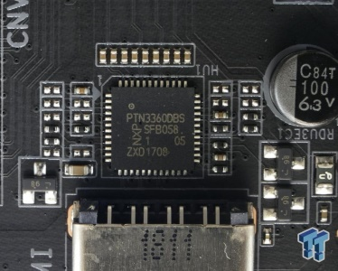 | Поддержку протокола HDMI 1.4b осуществляет микросхема обработки графики PTN3360DBS производства NXP. На других платах могут стоять иные чипы. Выводов на монитор может вообще не быть, если не предусмотрена поддержка процессоров со встроенным видеоядром.
Рис 190 HDMI

Дополнительные разъемы и коннекторы
Не только слотами памяти и процессора, чипсетом, разъемами PCI-E и M.2 богата плата материнская. Она может иметь ряд других разъемов, включая те, что выведены на заднюю панель для подключения самой разнообразной периферии.
Количество и номенклатура этих разъемов довольно широко варьируется у разных моделей материнских плат. Останавливаться на них смысла особого нет, а вот о тех коннекторах, которыми усыпана сама плата, немного поговорим.
- Разъемы для вентиляторов/помп СЖО
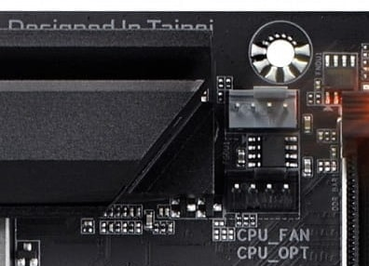 | Система охлаждения – ва-жная составляющая любого ком-пьютера, и от качества ее работы зависит общее быстродействие системы. В любом ПК есть как минимум один (вентилятор блока питания не в счет) вентилятор – процессорный. Как правило, есть еще несколько коннекторов для подключения корпусных венти-ляторов. В данном случае Giga-
Рис 191 Разъемы для вентиляторов/помп СЖО
by-te Z390 Aorus Pro позволяет подключить до 8 охладителей.
Возле процессорного сокета находятся два разъема. Один - для вентилятора обычного воздушного кулера CPU. Второй – для помпы водяной системы охлаждения. В левом верхнем углу находится еще один для корпусного вентилятора. на нижней грани есть еще три.
Справа есть еще два разъема, позволяющие подключить системы охлаждения с высокой нагрузкой (ток до 2 А), предназначенные для «водянки».
Разные модели материнских плат имеют разное количество таких коннекторов. Располагаться они могут в разных местах. О их наличии и возможности подключения того или иного вентилятора/помпы следует узнавать из мануала.
- Разъемы для светодиодных RGB-лент
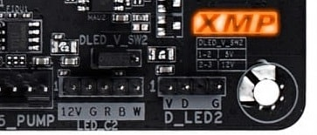 | Рассматривая для примера плата позволяет подключить по две адресуемые и не адресуемые ленты, для чего имеются соответствующие разъемы. Два располагаются в правом верхнем углу, еще два – на нижней грани.
Рис 192 Разъемы для светодиодных RGB-лент
В других моделях системных плат их расположение и количество может варьироваться. Все подробности – в мануале не плату.
- USB
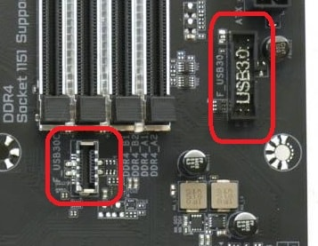 | На задней панели есть не все разъемы USB. На плате располагается еще несколько коннекторов.  В данном случае на материнке есть один коннектор для порта USB 3.1 Gen2 Type-C, два коннектора для USB 2.0 на нижней грани платы и один для подключения двух USB 3.1 Gen1 на опциональной фронтальной панели.
Рис 193 USB
- Другие разъемы
Помимо перечисленного, на плате есть также разъемы для подключения термодатчиков, аудиокабеля и колодка для кнопок и индикаторов передней панели корпуса. Их расположение и порядок подключения описан в мануале на материнскую плату.
Помимо прочего, на дорогих моделях, особенно ориентированных на оверклокеров, могут иметься переключатели режимов настройки системы, кнопки включения и перезагрузки, сброса настроек BIOS к заводским, индикатор POST-кодов и т. п.

Сложная анатомия материнской платы
Учитывая, сколько всего установдено на материнскую плату, совсем не удивляет то, что это едва ли не самый крупный (за исключением корпуса и монитора) компонент компьютера. Круг выполняемых задач у этого компонента любого ПК весьма широк. Это не только обеспечение других частей компьютера питанием и средствами коммуникации между собой. Это еще и механическое крепление процессора, памяти, разнообразных плат, кабелей.
Добавим сюда еще и представительские функции. Корпусов с прозрачной боковиной много, и сейчас модно выставлять внутренности напоказ. Посему желательно, чтобы материнская плата имела интересный дизайн и подсветку.
В результате получается, что это очень непростой компонент, и не самый дешевый в системе. Утверждение, что это самый важный элемент, является спорным. Процессор не менее важен, память – тоже, а разве нельзя того же сказать про блок питания, процессорный кулер? И все же многофункциональность и «широта взглядов» материнской платы вызывает уважение.
Производители предлагают нам большое количество моделей, ориентированные на выполнение разных задач, выполненные на разный эстетический вкус и кошелек. Дело остается за малым – из всего обилия предложений просто выбрать ту единственную, которая максимально полно удовлетворит запросы. А сделать это, порой, весьма непросто.

